|  |
| --- |
| МИНОБРНАУКИ РОССИИ |
| Федеральное государственное бюджетное образовательное учреждение высшего образования **«МИРЭА − Российский технологический университет»**  **РТУ МИРЭА** |

**Институт информационных технологий (ИИТ)**

**Кафедра цифровой трансформации (ЦТ)**

**ОТЧЕТ ПО ПРАКТИЧЕСКОЙ РАБОТЕ**

по дисциплине «Проектирование баз данных»

**Практическое занятие № 5**

|  |  |  |  |
| --- | --- | --- | --- |
| Студенты группы ИНБО-01-17 | *ИКБО-42-23 Голев С. С.* | (подпись) | |
| Ассистент | *Морозов Д.В.* | (подпись) | |
| Отчет представлен | «___»________2025 г. | |  | |

# СОДЕРЖАНИЕ

ЗАДАНИЕ 3

ВЫПОЛНЕНИЕ ПРАКТИЧЕСКОЙ РАБОТЫ 4

# 

# ЗАДАНИЕ

Цель: сформировать навык моделирования логической схемы данных.

Постановка задачи: на основе практической работы №4 спроектируйте логическую схему данных в ChartDB (https://chartdb.io/). Сделайте описание связей сущностей.

# ВЫПОЛНЕНИЕ ПРАКТИЧЕСКОЙ РАБОТЫ

В рамках практической работы для бизнес-процесса «Производство RTL Моделей» была построена логическая схема данных.

На Рисунке 1 представлена логическая модель данных выбранной функциональной области «Производство RTL моделей».

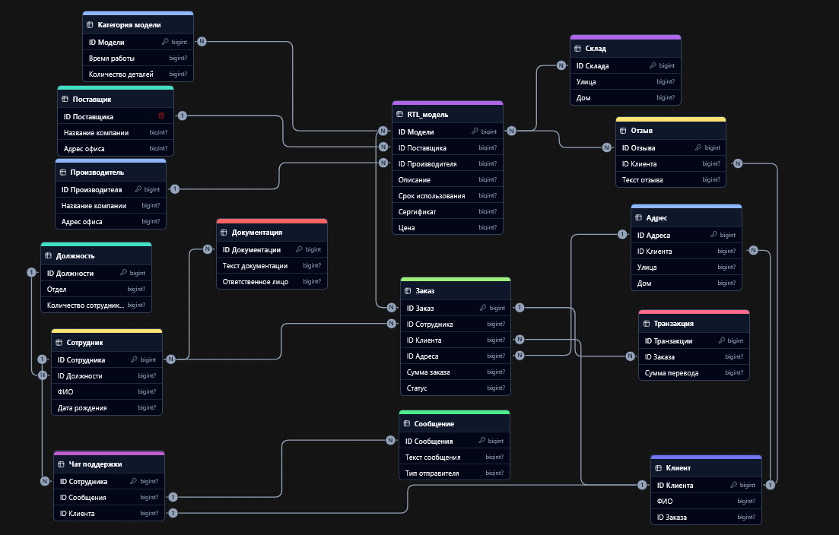

Рисунок 1 – Логическая схема данных

В Таблице 1 представлено описание связей между сущностями логической модели данных.

*Таблица 1 — Описание связей между сущностями логической модели данных функциональной области «Продажа лекарственных препаратов через мобильное приложение»*

|  |  |  |  |
| --- | --- | --- | --- |
| **Сущность** | **Связанная сущность** | **Тип связи** | **Описание свзяи** |
| RTL модель | Категория модели | Многие ко многим | У одной RTL модели  может быть много или одна категория. У одной категории может быть много моделей |
| Поставщик | Один ко многим | У одной модели может быть один поставщик, а у одного поставщика может быть много моделей |
| Производитель | Один ко многим | У одной модели может быть один производитель, а у одного производителя может быть много моделей |
| Склад | Многие ко многим | Одина модель может  быть на многих складах. У одного склада может быть много моделей |
| Отзыв | Один ко многим | У одной модели может быть много отзывов, а у  одного отзыва может быть только одна модель |
| Заказ | Многие ко многим | Одна модель может  быть во многих заказах. В одном заказе может быть много моделей |

*Таблица 2 – Продолжение таблицы 1*

|  |  |  |  |
| --- | --- | --- | --- |
| **Сущность** | **Связанная сущность** | **Тип связи** | **Описание свзяи** |
| Заказ | Адрес | Многие к одному | У одного заказа может быть только  один адрес, а у одного адреса может  быть много заказов |
| Транзакция | Один ко многим | У одного заказа может быть много  транзакция, а у одной транзакции  может быть один заказ |
| Сотрудник | Должность | Многие к одному | У одного сотрудника может быть одна должность, а у одной должности может быть много сотрудников |
|  | Чат поддержки | Один ко многим | У одного сотрудника может быть много чатов, а у одного чата может  быть только один сотрудник |

*Таблица 3 – Продолжение таблицы 2*

|  |  |  |  |
| --- | --- | --- | --- |
| **Сущность** | **Связанная сущность** | **Тип связи** | **Описание свзяи** |
| Сотрудник | Документация | Один ко многим | У одного сотрудника может быть много документаций. У одной документации может быть только один сотрудник |
| Заказ | Многие ко многим | У одного сотрудника может быть много заказов, а у одного заказа может быть много сотрудников |
| Чат поддержки | Сообщение | Один ко многим | У одного чата может быть много сообщений, у одного сообщения может быть только один чат поддержки |
| Клиент | Отзыв | Один ко многим | У одного клиента может быть много отзывов, а одного отзыва может быть только один клиент |
| Заказ | Один ко многим | У одного клиента может быть много заказов, а у одного заказа может быть только один клиент |

*Таблица 4 – Продолжение таблицы 3*

|  |  |  |  |
| --- | --- | --- | --- |
| **Сущность** | **Связанная сущность** | **Тип связи** | **Описание свзяи** |
| Клиент | Чат поддержки | Один ко многим | У одного клиента может быть много чатов, а у одного чата может быть  только один клиент |
| Адрес | Один ко многим | У одного клиента может быть много адресов, а у одного адреса может быть только один клиент |